**Algoritmia**

2023

**Practica 2:**

**Backtraking**

**David Piñuel Bosque**

Índice

**1. Código Fuente del Programa de backtraking.** ***4***

**2. Ejemplo de prueba del programa compilado y ejecutado.** ***8***

**3. Aclaraciones y comentarios.** 10

Índice Ilustración

Ilustración 1: Código Fuente Parte 1 3

Ilustración 2: Código Fuente Parte 2 3

Ilustración 3: Código Fuente Parte 3 4

Ilustración 4: Código Fuente Parte 4 4

Ilustración 5: Código 2 Fuente Parte 1 5

Ilustración 6: Código 2 Fuente Parte 2 5

Ilustración 7: Código 2 Fuente Parte 2 6

Ilustración 8: Código 2 Fuente Parte 3 6

Ilustración 9: Código 2 Fuente Parte 4 7

Ilustración 10: Ejemplo Prueba Parte 1 7

Ilustración 11: Ejemplo Prueba Parte 2 8

Ilustración 12: Ejemplo 2 Prueba Parte 1 8

Ilustración 13: Ejemplo 2 Prueba Parte 3 9

1. **Código Fuente del Programa de backtraking.**

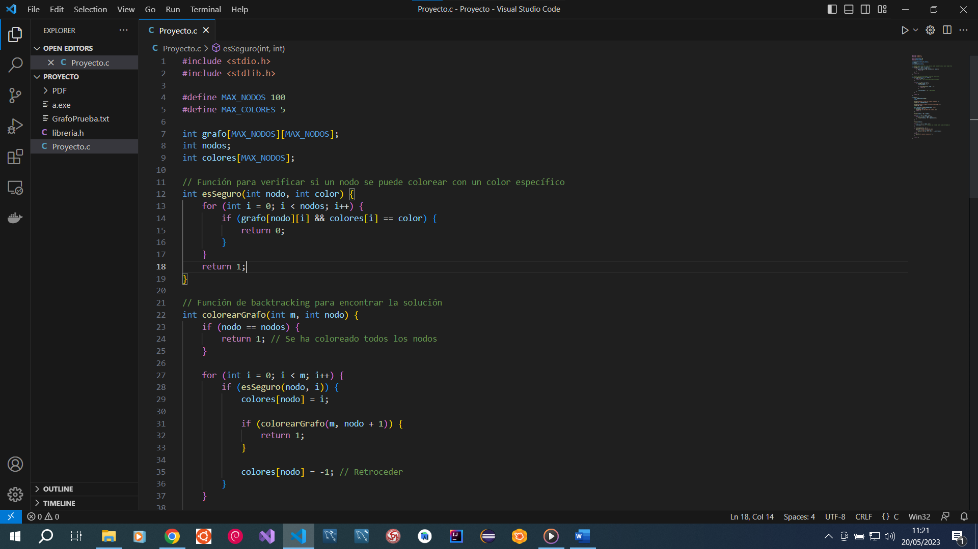

Ilustración : Código Fuente Parte 1

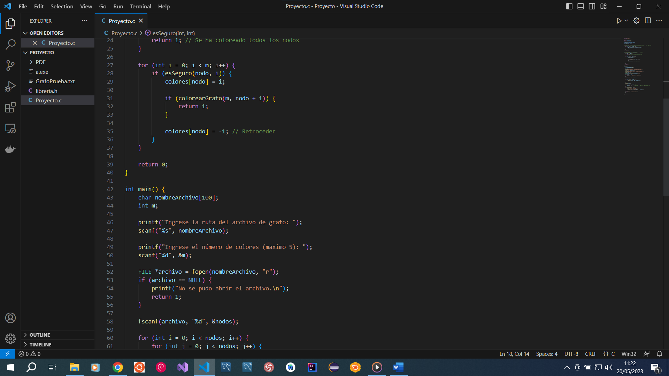

Ilustración : Código Fuente Parte 2

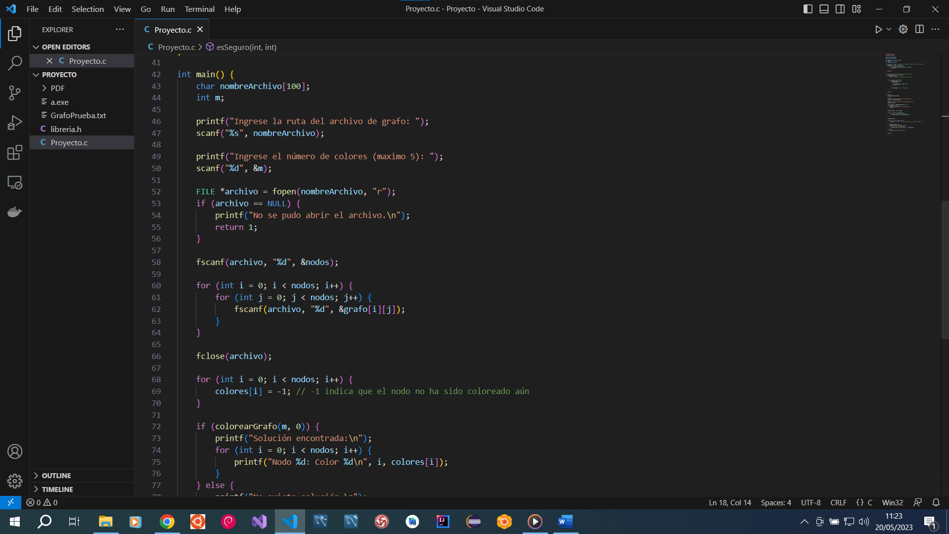

Ilustración : Código Fuente Parte 3

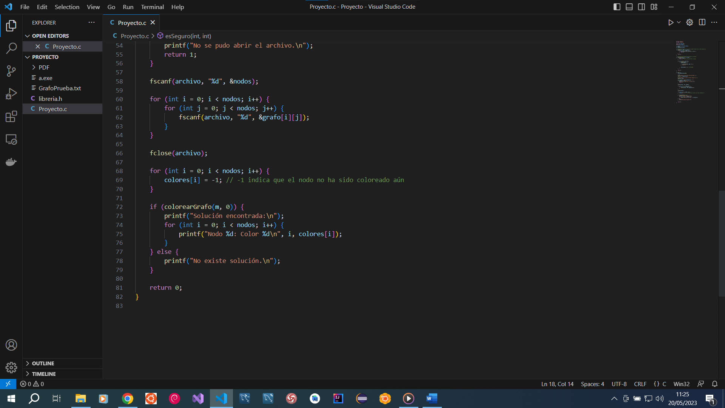

Ilustración : Código Fuente Parte 4

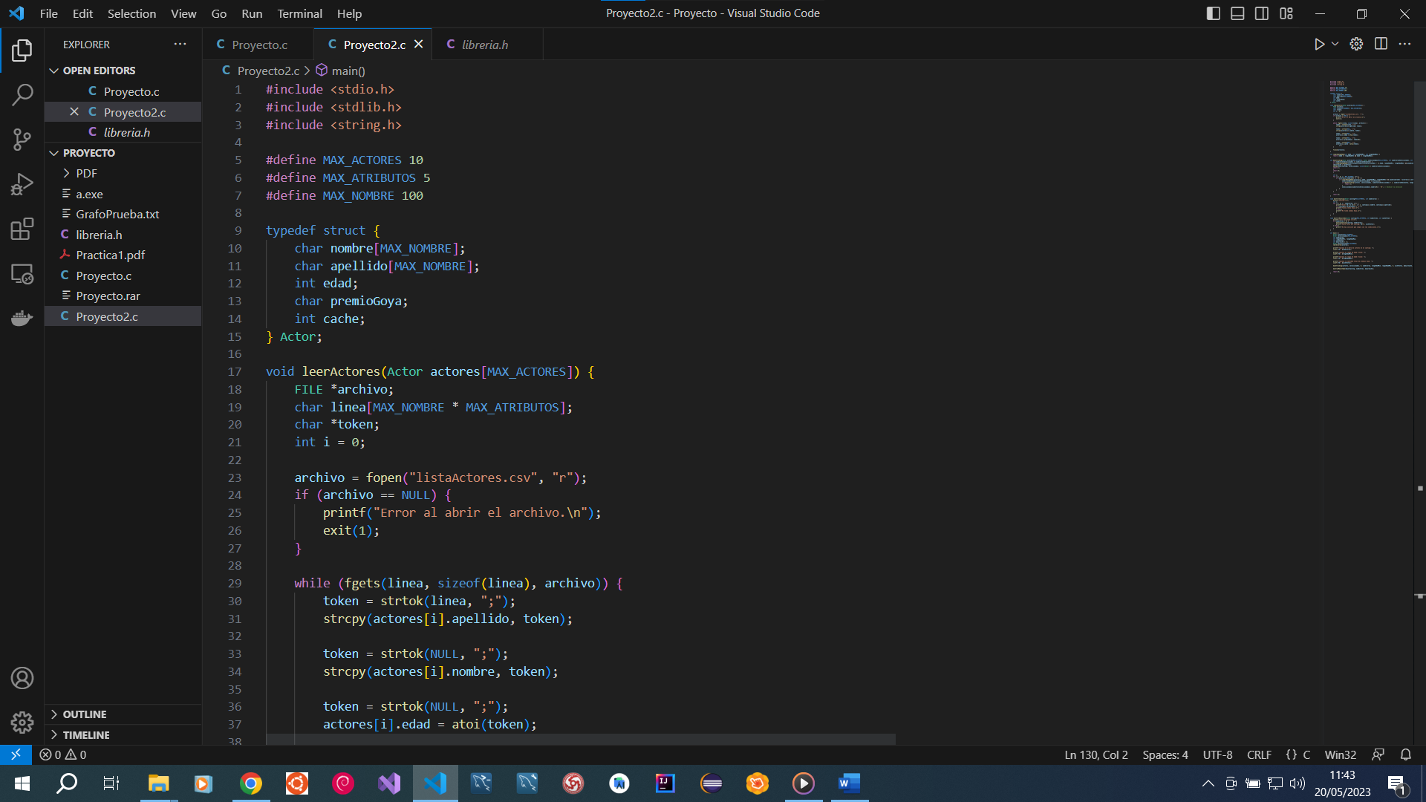

Ilustración : Código 2 Fuente Parte 1

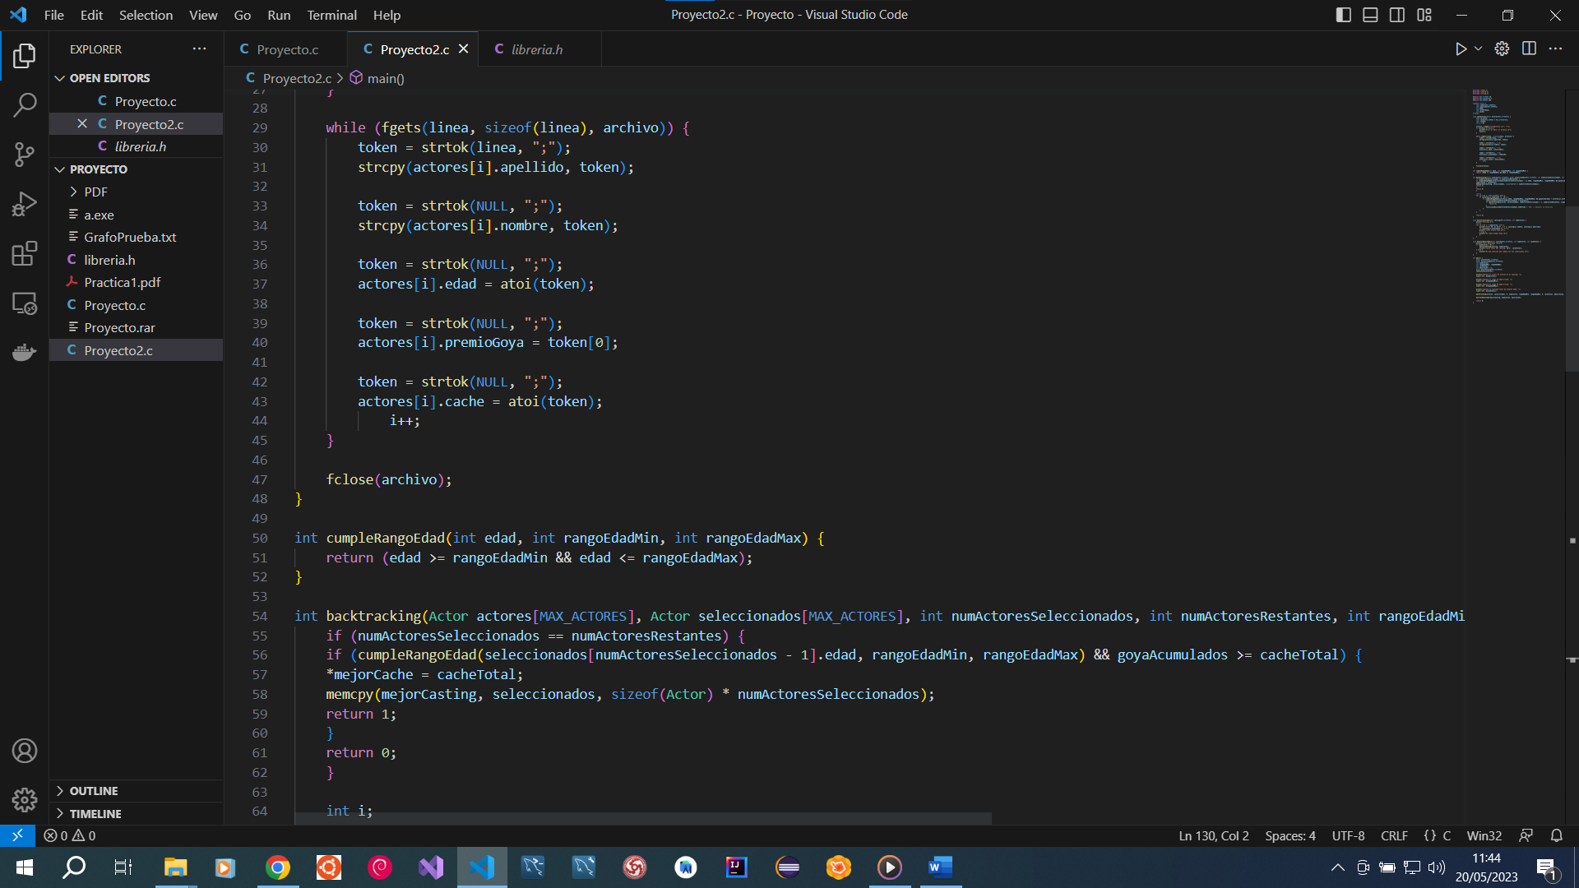

Ilustración : Código 2 Fuente Parte 2

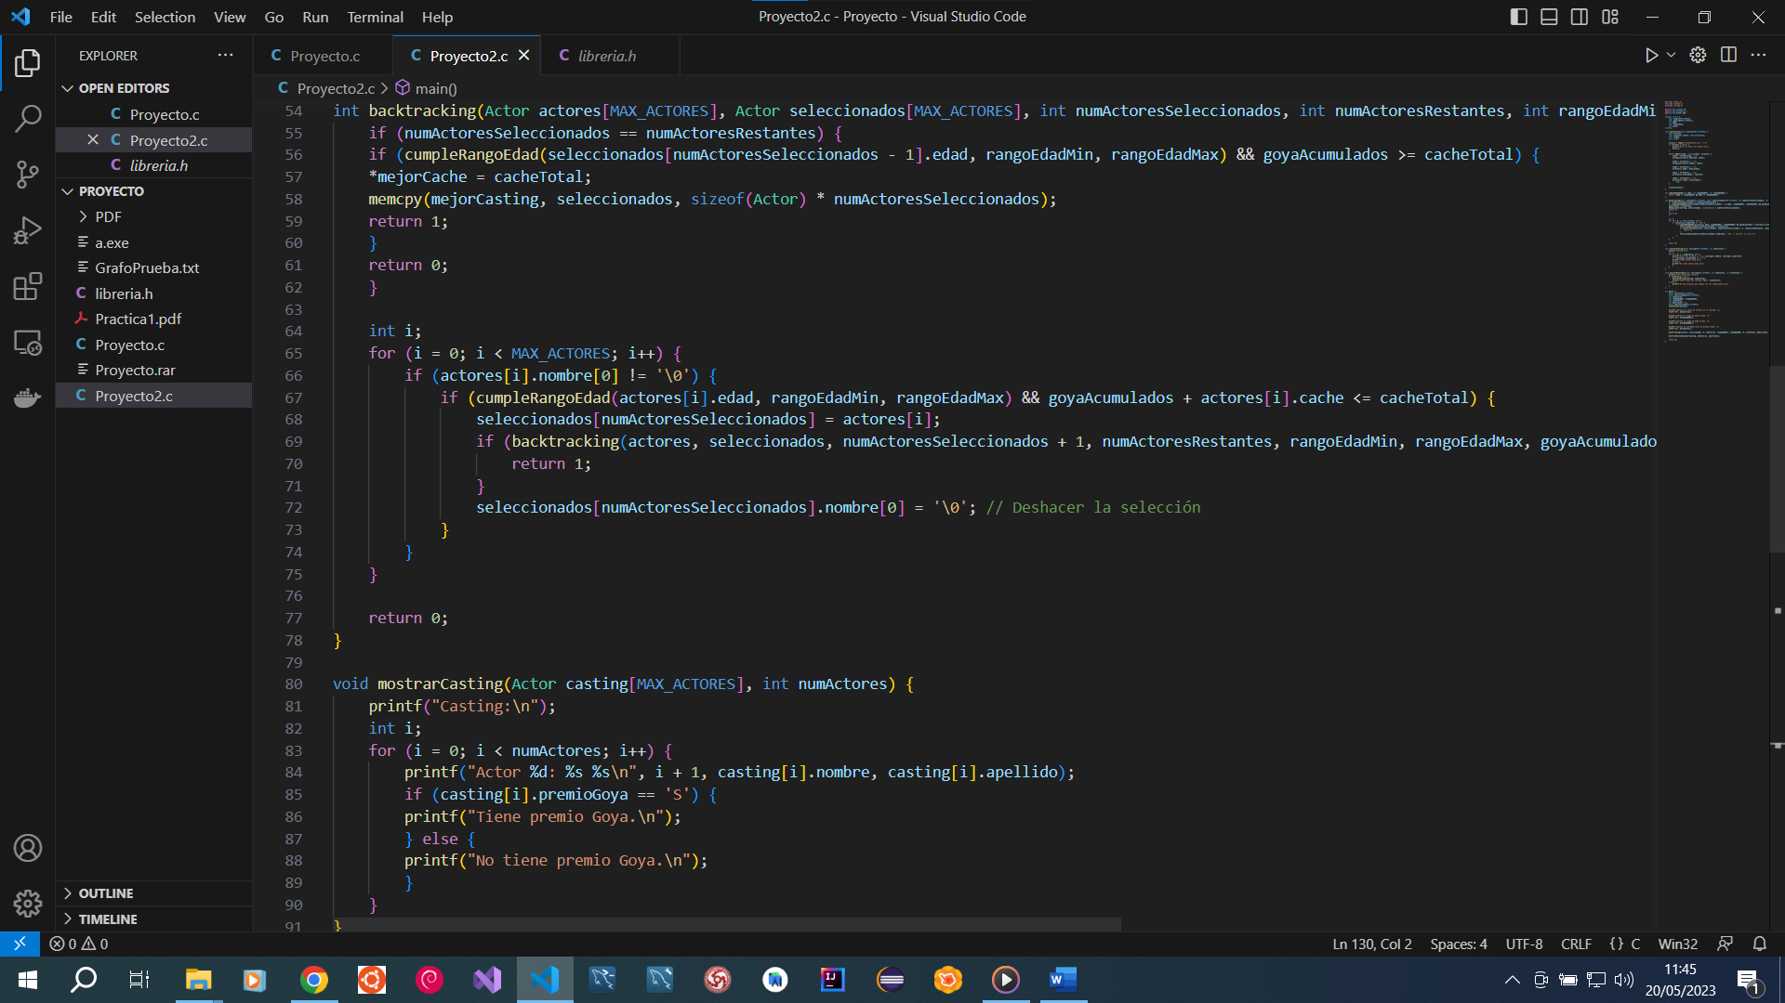

Ilustración : Código 2 Fuente Parte 2

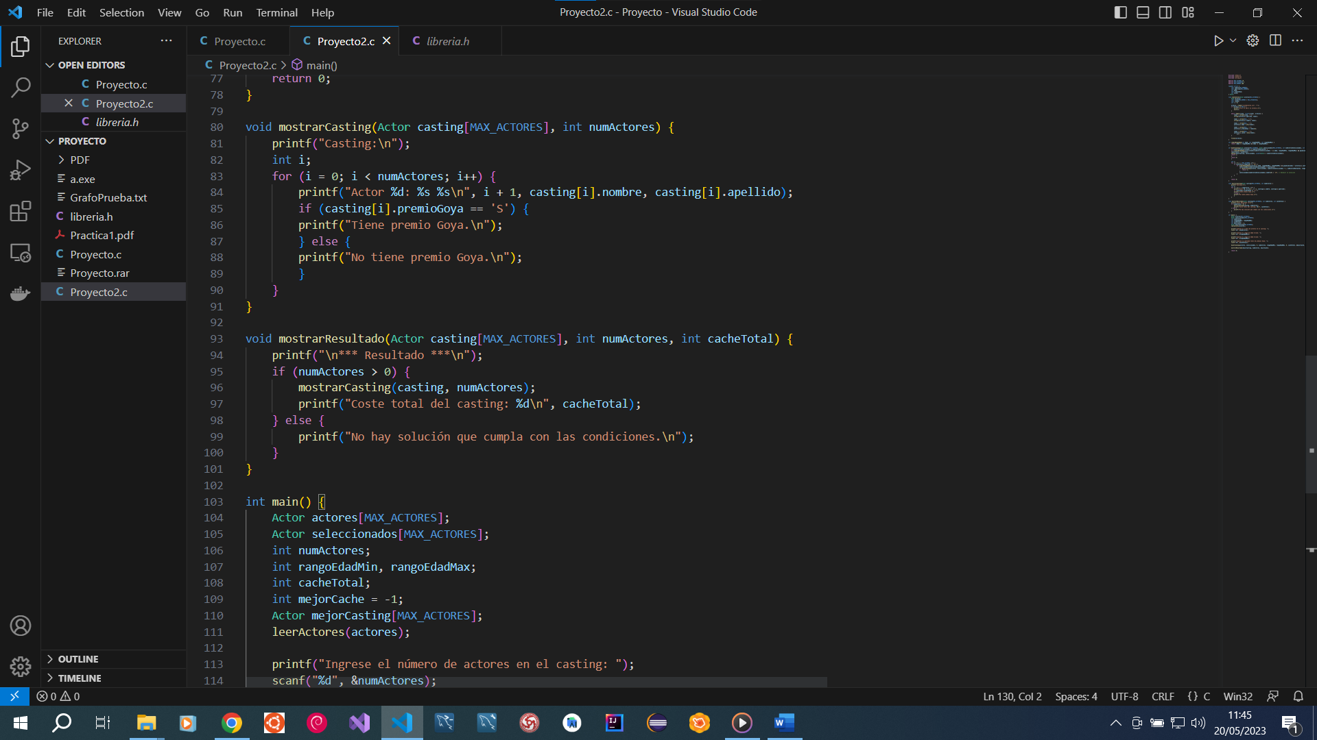

Ilustración : Código 2 Fuente Parte 3

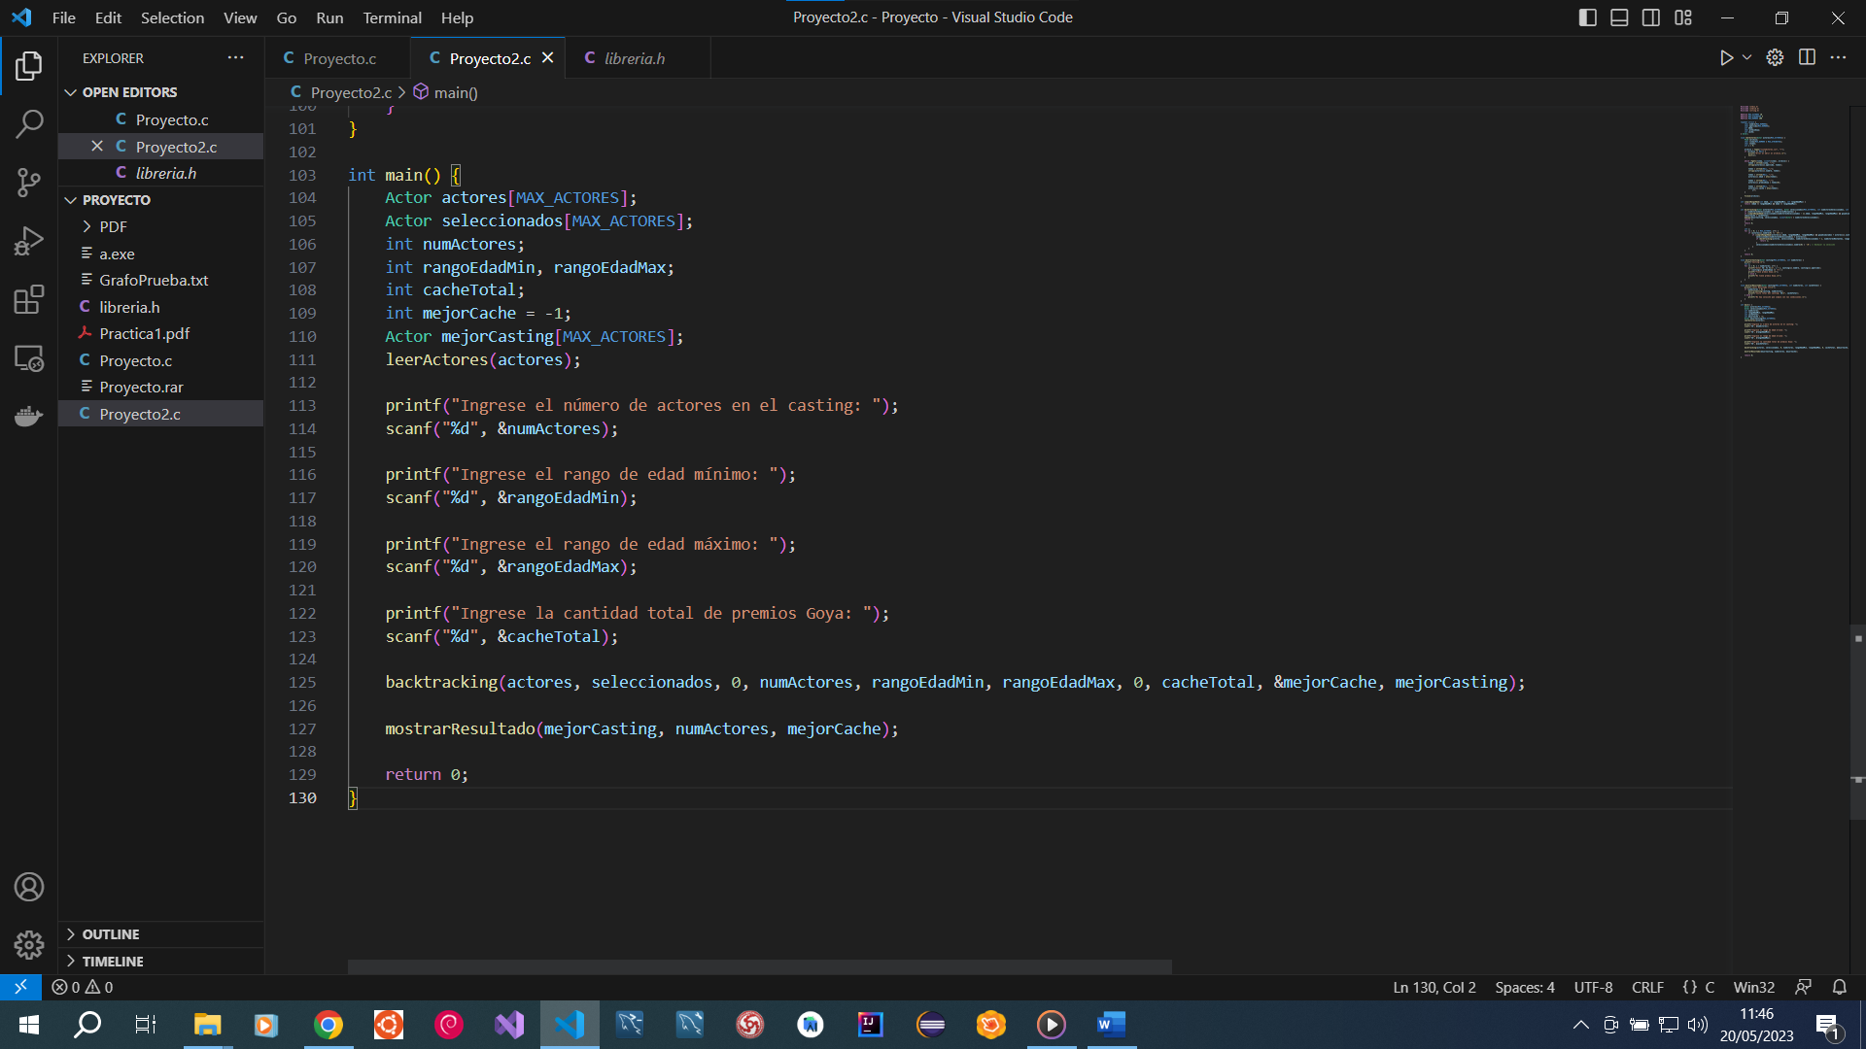

Ilustración : Código 2 Fuente Parte 4

1. **Ejemplo de prueba del programa compilado y ejecutado.**

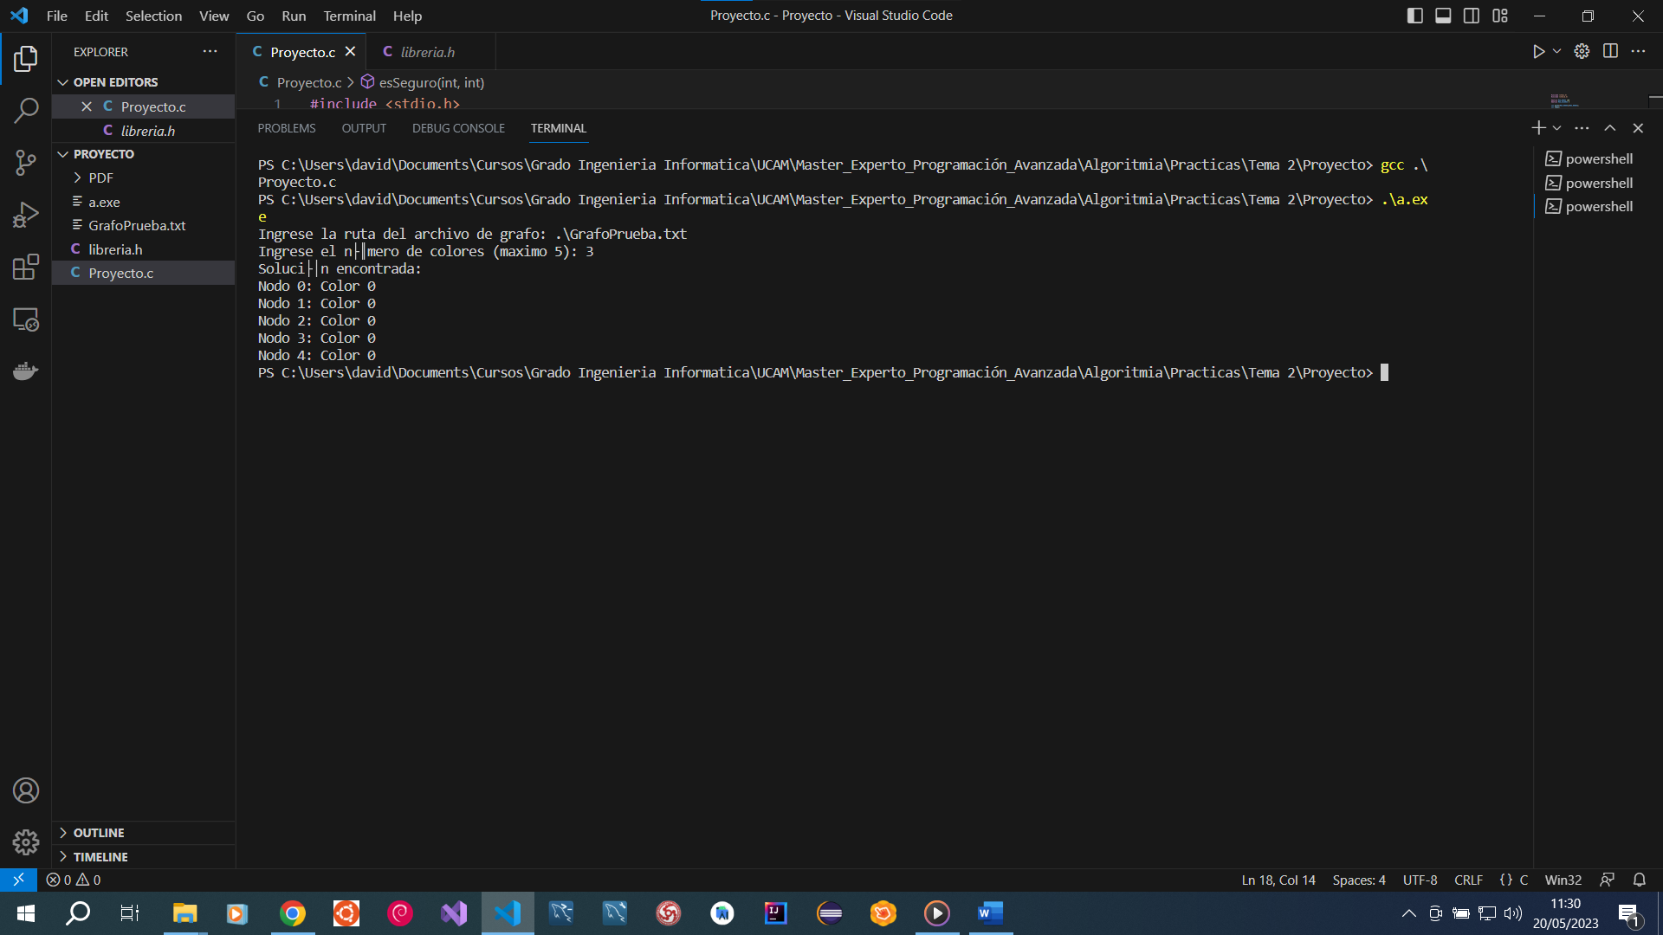

Ilustración : Ejemplo Prueba Parte 1

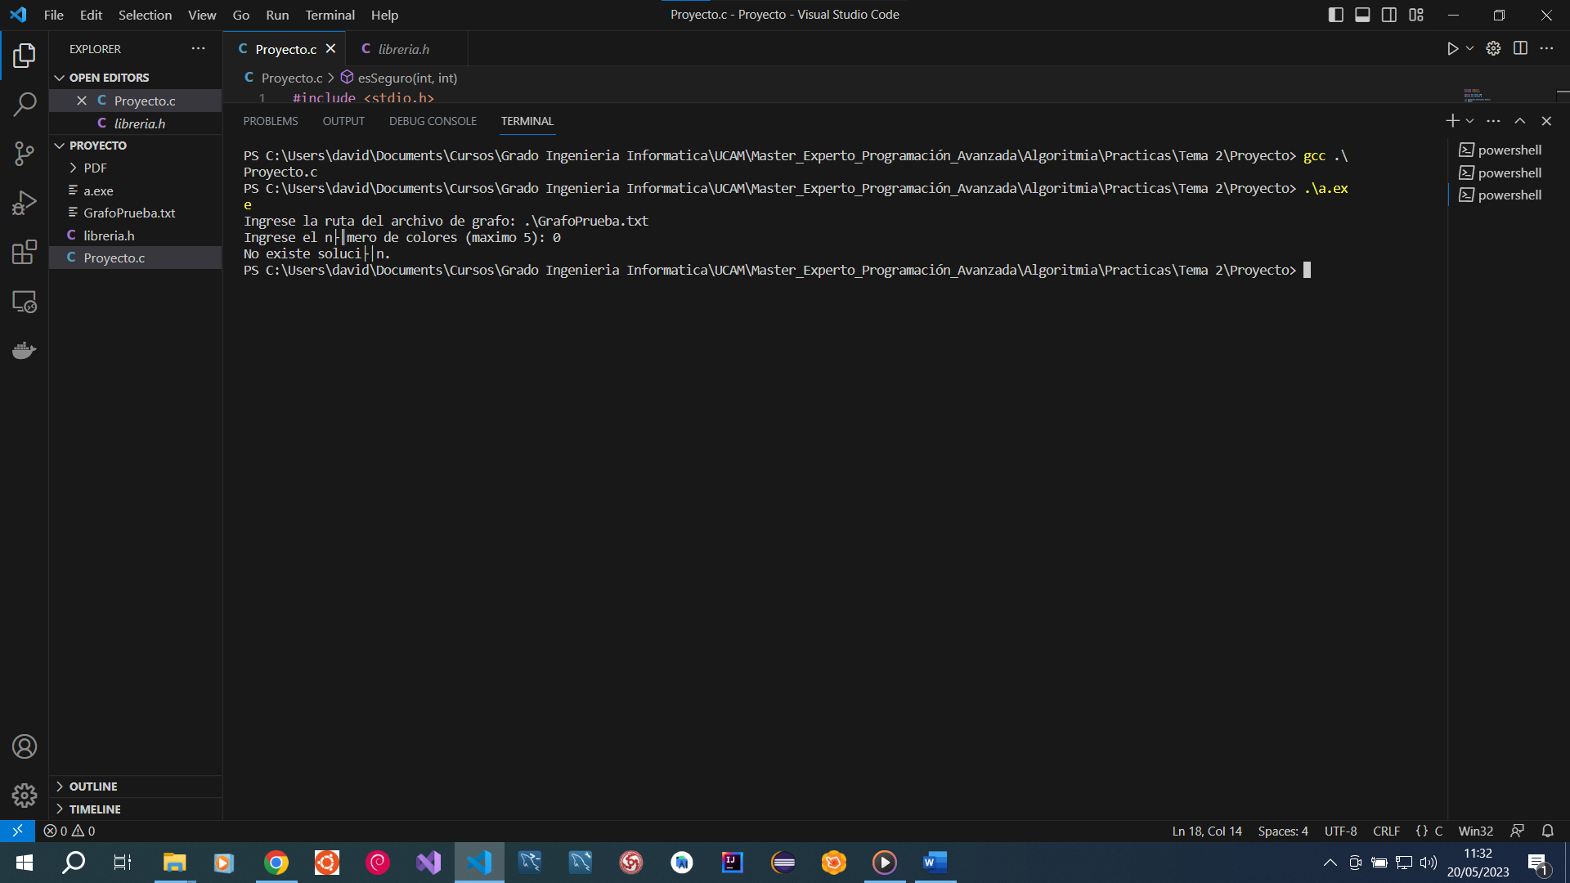

Ilustración : Ejemplo Prueba Parte 2

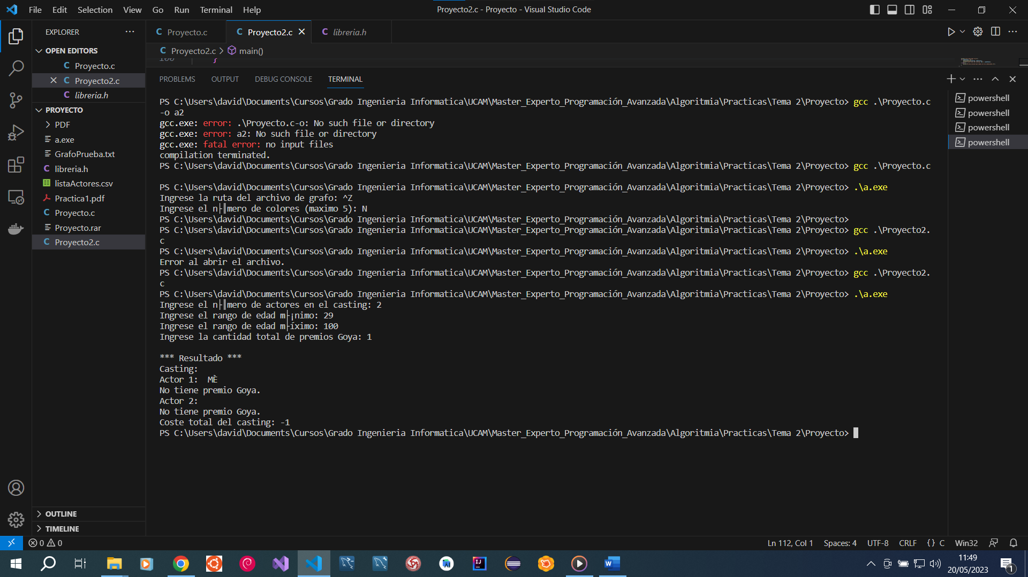

Ilustración : Ejemplo 2 Prueba Parte 1

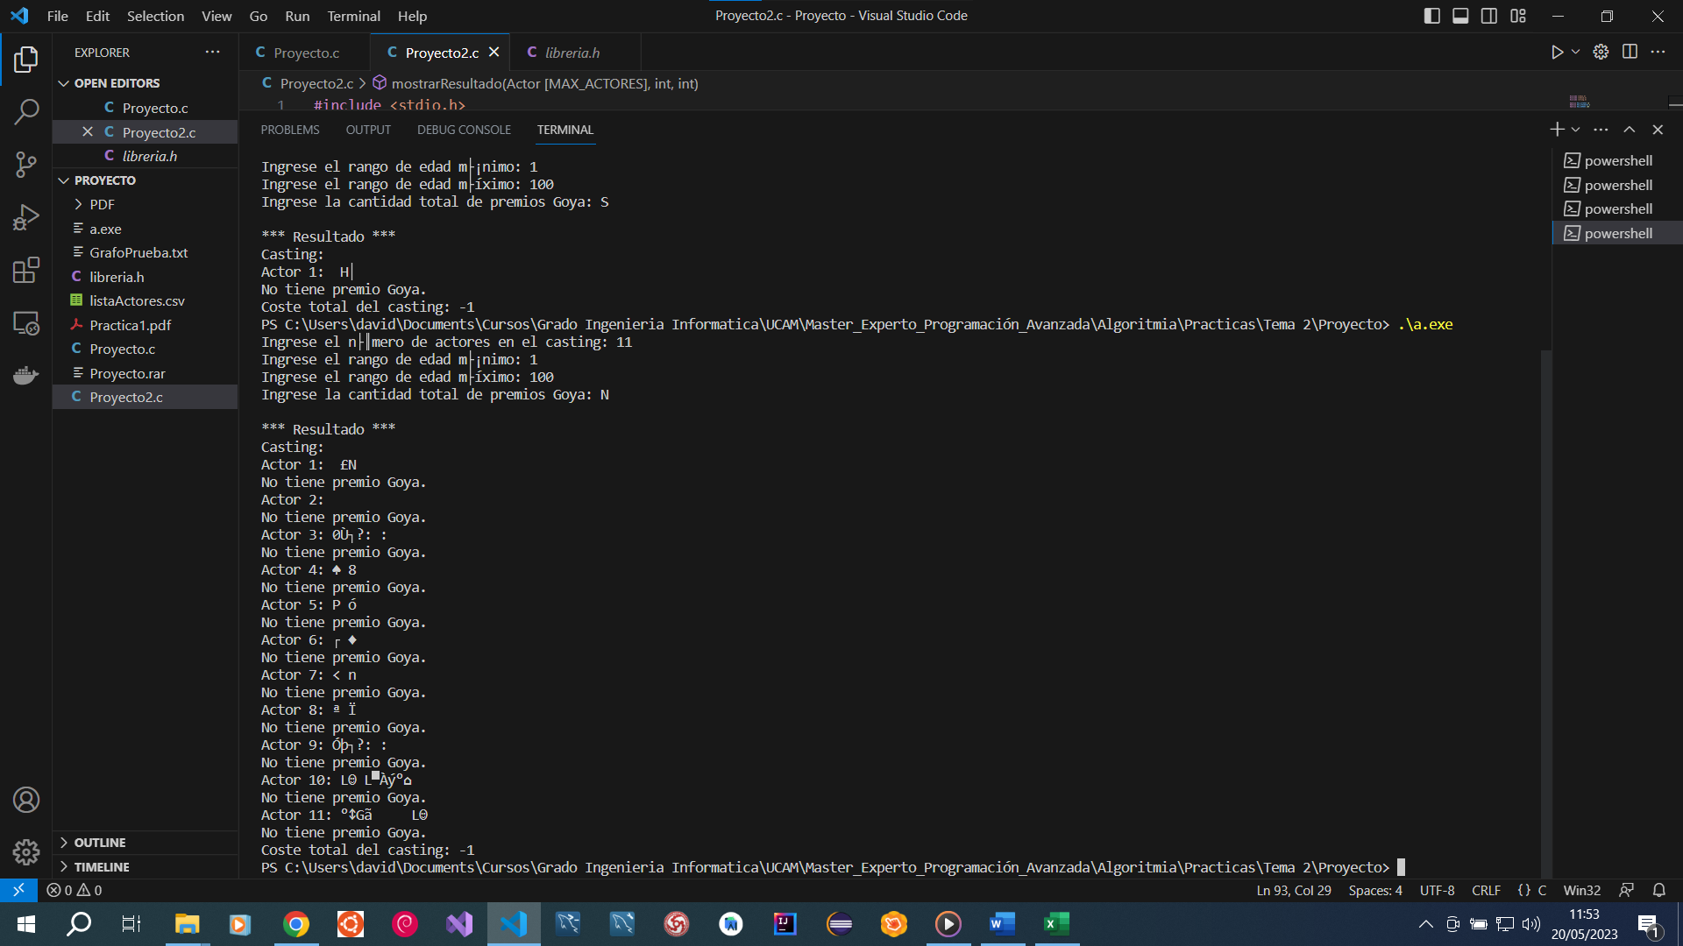

Ilustración : Ejemplo 2 Prueba Parte 3

1. **Aclaraciones y comentarios.**

He dedido realizarla de esta manera, dado que los recursos eran escasos. Cuando le pides el número si no esta no encuentra la solución y si esta intenta calcular la solución hasta encontrarla entonces la muestra.